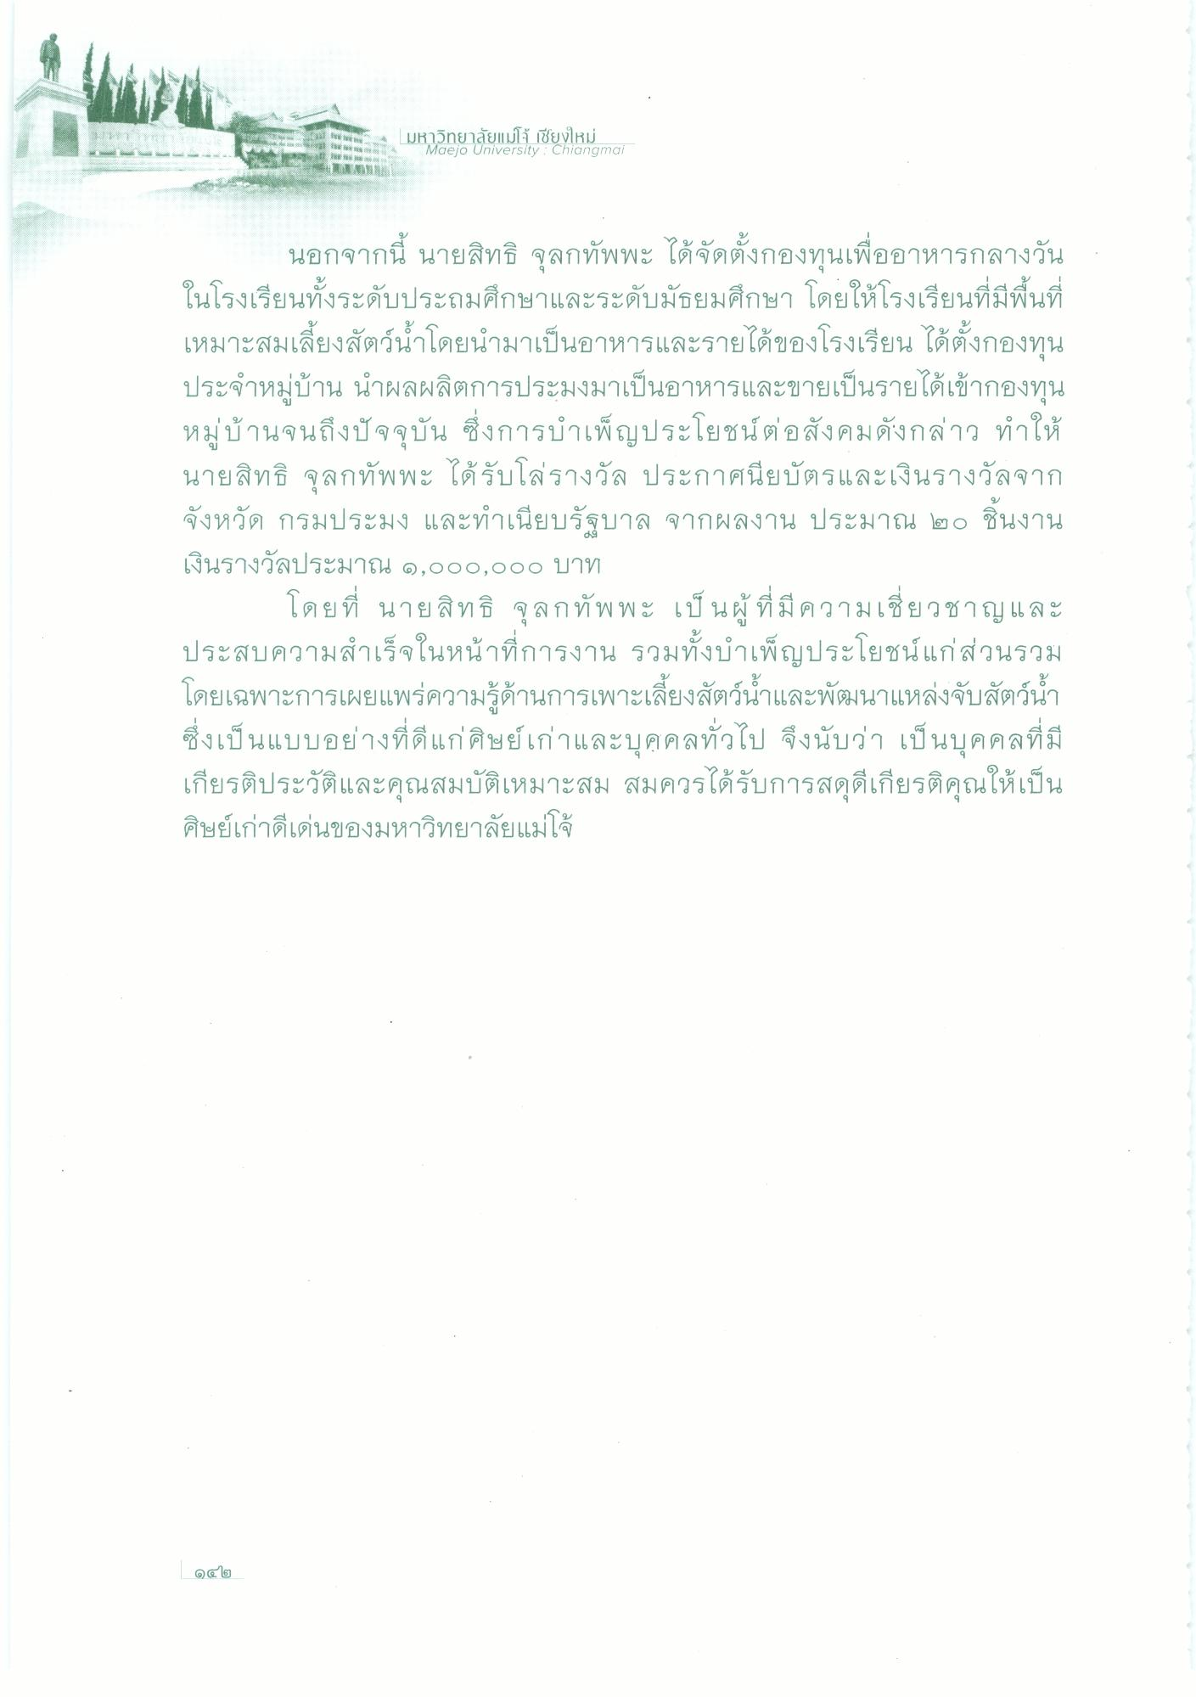
และ
มหาวิทยาลัยแม่โจ้ เชียงใหม่
Maejo University : Chiangmai
%
%%%%%%%%
นอกจากนี้ นายสิทธิ จุลกทัพพะ ได้จัดตั้งกองทุนเพื่ออาหารกลางวัน ในโรงเรียนทั้งระดับประถมศึกษาและระดับมัธยมศึกษา โดยให้โรงเรียนที่มีพื้นที่ เหมาะสมเลี้ยงสัตว์น้ําโดยนํามาเป็นอาหารและรายได้ของโรงเรียน ได้ตั้งกองทุน ประจําหมู่บ้าน นําผลผลิตการประมงมาเป็นอาหารและขายเป็นรายได้เข้ากองทุน หมู่บ้านจนถึงปัจจุบัน ซึ่งการบําเพ็ญประโยชน์ต่อสังคมดังกล่าว ทําให้ นายสิทธิ์ จุลกทัพพะ ได้รับโล่รางวัล ประกาศนียบัตรและเงินรางวัลจาก จังหวัด กรมประมง และทําเนียบรัฐบาล จากผลงาน ประมาณ ๒๐ ชิ้นงาน เงินรางวัลประมาณ ๑,000,000 บาท
โดยที่ นายสิทธิ จุลกทัพพะ เป็นผู้ที่มีความเชี่ยวชาญและ ประสบความสําเร็จในหน้าที่การงาน รวมทั้งบําเพ็ญประโยชน์แก่ส่วนรวม โดยเฉพาะการเผยแพร่ความรู้ด้านการเพาะเลี้ยงสัตว์น้ําและพัฒนาแหล่งจับสัตว์น้ํา ซึ่งเป็นแบบอย่างที่ดีแก่ศิษย์เก่าและบุคคลทั่วไป จึงนับว่า เป็นบุคคลที่มี เกียรติประวัติและคุณสมบัติเหมาะสม สมควรได้รับการสดุดีเกียรติคุณให้เป็น ศิษย์เก่าดีเด่นของมหาวิทยาลัยแม่โจ้

